|  |
| --- |
| MIET |
| **Лабораторный практикум 8. Анимация в среде MATLAB. Построение поверхностей второго порядка** |
| [Введите подзаголовок документа] |

|  |
| --- |
| Тюльников Михаил ПИН-12  [Выберите дату] |

**Упражнение 8.1.** С помощью функции *rotate* изобразить на одном графике прямую  и ее образы после поворотов относительно начала координат на углы 450 и –900 с шагом 50.

t=-1:0.1:1;

hold on,grid on,axis equal

h=plot(t,2*t);

title('Анимация вращения прямой')

for i=1:5:45

h=plot(t, 2*t);

rotate(h,[0 0 1],i),pause(.1) %вокруг оси Oz

M(i)=getframe;

end



t=-1:0.1:1;

hold on,grid on,axis equal

h=plot(t,2*t);

title('Анимация вращения прямой')

for i=1:5:90

h=plot(t, 2*t);

rotate(h,[0 0 1],-i),pause(.1) %вокруг оси Oz

M(i)=getframe;

end



**Упражнение 8.2.** Построить эллипсоид вращением эллипса  вокруг оси *Ох*.

grid on, hold on, axis equal,view(35,31)

%Строим ось вращения - ось Ox

quiver3(-10,0,0,10,0,0,2,'Linewidth',2,'Color','r')

%Строим эллипс L

t=-5:.1:5;

h=[3*cos(t);2*sin(t)];

L=plot(h(1,:),h(2,:),'Linewidth',2);

xlabel('x'),ylabel('y'),zlabel('z')

for i=1:6:180

L=plot(h(1,:),h(2,:),'r');

rotate(L,[1 0 0],i),pause(0.05)

end



**Упражнение 8.3.** Построить гиперболический параболоид. Изобразить его сечение плоскостью *x = Const*. Параметры задайте самостоятельно.

a=16;b=16;

[X,Y]=meshgrid(-a:0.1:a,-b:0.1:b);

Z=(X.^2/a^2 -Y.^2/b^2 );

mesh(X,Y,Z);

xlabel('x'), ylabel('y'),zlabel('z')

hold on

y=-10:.5:10;z=-10:.5:10;

n=[3 0 0];

M=[5 3 0];

[Z,Y]=meshgrid(z,y);

X=(-n(3)*Z-n(2)*Y-(n(3)*(-M(3))+n(2)*(-M(2))+n(1)*(-M(1))))/n(1);

surf(X,Y,Z)

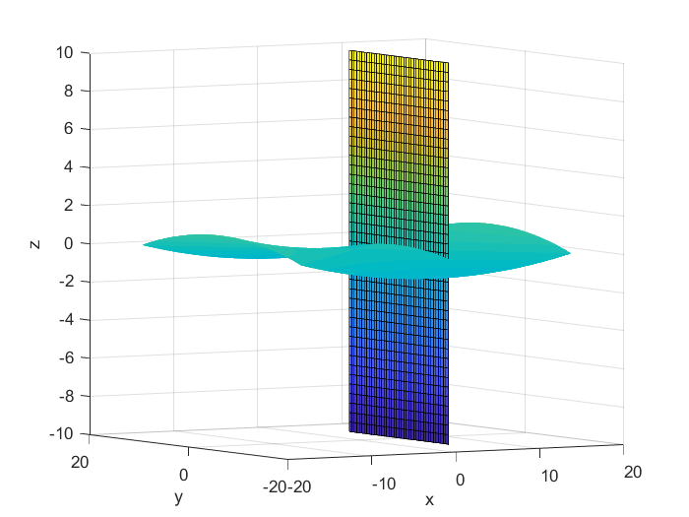

**Упражнение 8.4.** Постройте сферу, используя ее параметрическое уравнение:



a=2/3;

u=(-pi/2:0.02:pi/2)';

phi=0:pi/100:2*pi;

X=a*cos(u)*cos(phi);

Y=a*cos(u)*sin(phi);

Z=a*sin(u)*ones(size(phi));

mesh(X,Y,Z);

xlabel('x'),ylabel('y'),zlabel('z')

axis equal



**Упражнение 8.5.** Используя встроенные функции, постройте следующие поверхности с произвольными параметрами (радиус, высота, полуоси, количество граней):

1. Сферу; 2. Эллипсоид; 3. Цилиндр; 4. Конус; 5. Пирамиду.

>> n=100;

>> [X,Y,Z]=sphere(n);

>> plot3(X,Y,Z)

>> hold on,grid on,axis equal



>> n=100;

>> [X,Y,Z]=ellipsoid(2,3,5,2,1,4,n);

>> plot3(X,Y,Z)

>> hold on,grid on,axis equal



>> [X,Y,Z]=cylinder([1,0],100);

>> plot3(X,Y,Z)

>> hold on,grid on,axis equal



>> [X,Y,Z]=cylinder([5,5],n);

>> plot3(X,Y,Z)

>> hold on,grid on,



>> [X,Y,Z]=cylinder([5,0],4);

>> plot3(X,Y,Z)

>> hold on,grid on,



**Упражнение 8.6.** Изобразить 1) параболический цилиндр и 2) двуполостный гиперболоид. Параметры фигур и размер области отображения выберите самостоятельно.

[X,Y,Z] = meshgrid(-10:0.5:10,-10:0.5:10,-10:0.5:10);

a=2;b=3;c=1;

V = -(X-1)/a^2 + (Y-2).^2/b^2;

p=patch(isosurface(X,Y,Z,V,1));

set(p,'FaceColor','red','EdgeColor','none');

view(3);

axis equal

grid on

camlight

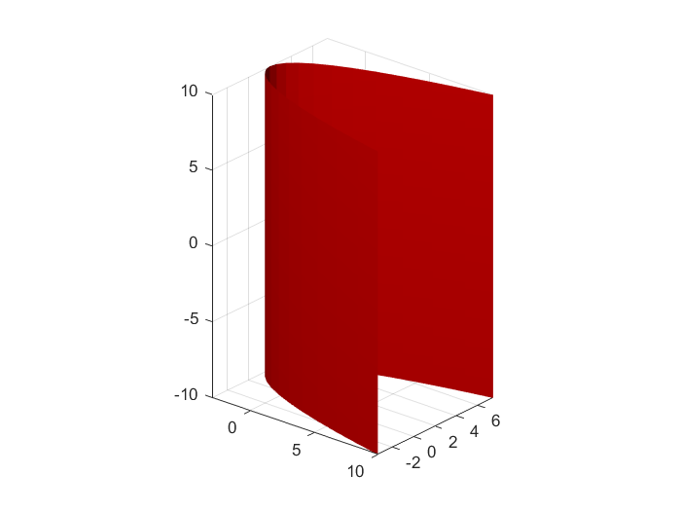

[X,Y,Z] = meshgrid(-10:0.5:10,-10:0.5:10,-10:0.5:10);

a=2;b=0.5;c=1;

V = (X-1).^2/a^2 - (Y-2).^2/b^2 - Z.^2/c^2;

p=patch(isosurface(X,Y,Z,V,1));

set(p,'FaceColor','red','EdgeColor','none');

view(3);

axis equal

grid on

camlight

